Приложение 13

к Положению о документообороте

**Создание контрагента**

Если не удается найти контрагента по названию, необходимо использовать поиск по УНП. Для этого в поле «**Контрагент»** нужно ввести его УНП. Если в СЭД внесен контрагент с таким УНП, он отобразится в выпадающем списке.

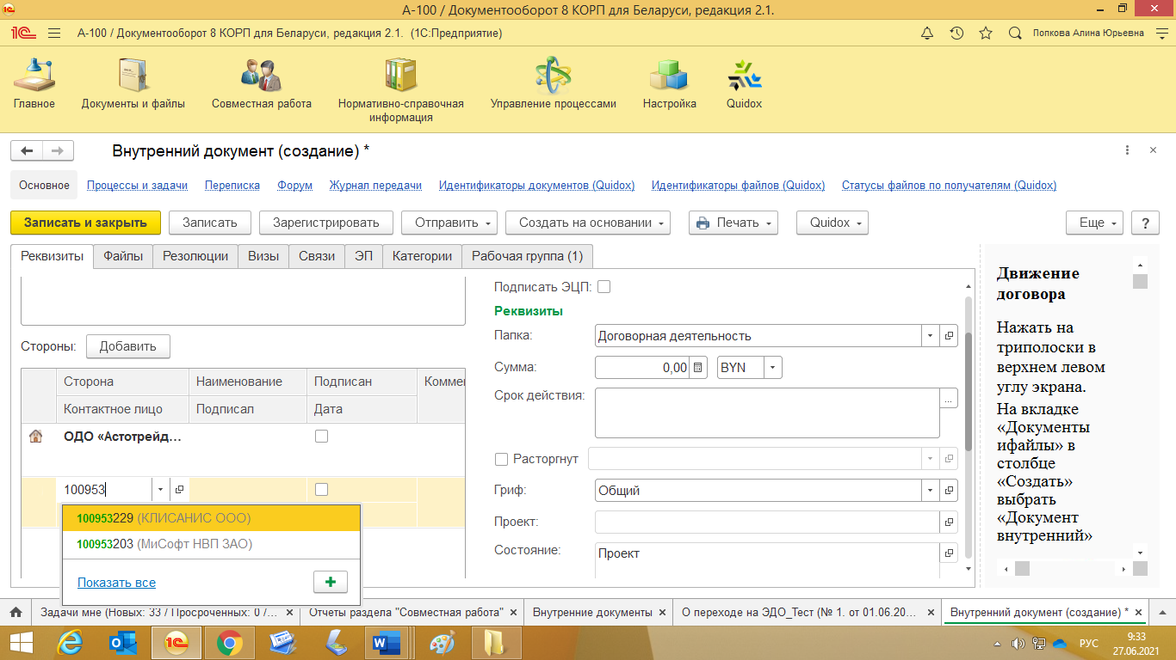

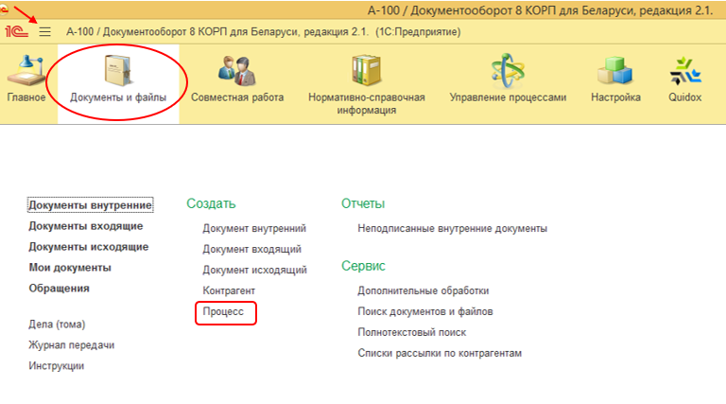Если в справочнике такого контрагента нет, необходимо направить делопроизводителю задачу на создание контрагента. Для этого необходимо перейти на начальную страницу, выбрать вкладку "**Документы и файлы**", в разделе "**Создать**" выбрать опцию "**Процесс**".

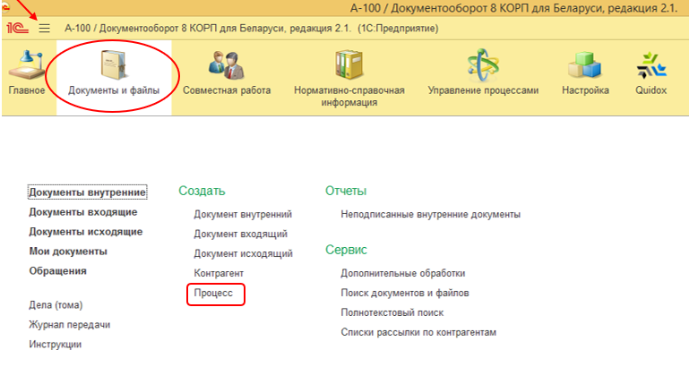

В открывшемся окне выбрать «**Создать контрагента**» и нажать «**Создать процесс**»

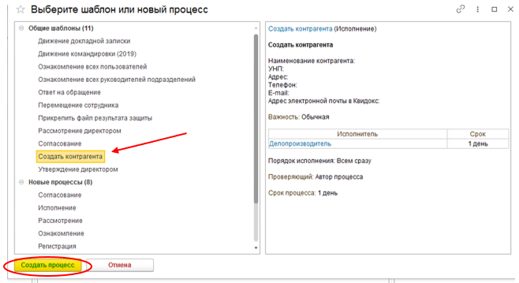

В карточке задачи следует указать наименование контрагента, его УНП,

коммуникационные данные, адрес контрагента в QuiDox, после чего нажать кнопку «**Стартовать и закрыть**»

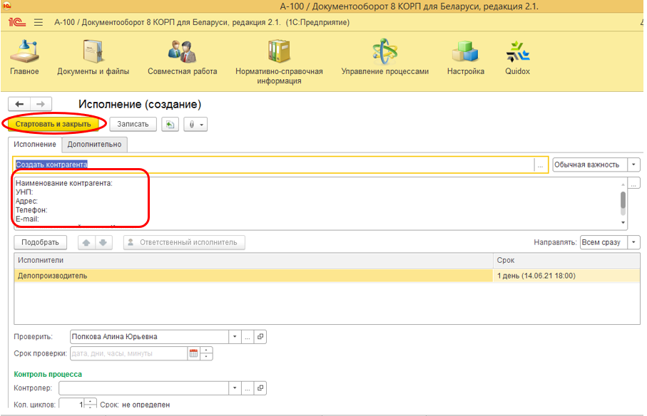

Делопроизводителю поступит задача на создание карточки контрагента в СЭД.

После выполнения задачи делопроизводителем автору задачи поступит задача на проверку внесения контрагента в справочник.

Если проверяющий не нашел в справочнике контрагентов организацию, ему следует «**Вернуть**» задачу делопроизводителю на доработку и указать причину возврата. Если замечаний к выполнению задачи нет, следует нажать кнопку «**Завершить**».